TJA -4.r
Hello! Upam ,da ste imeli prijetne počitnice in ste se spočili, zdaj pa veselo na delo.
-za 4.a in 4.b
barbara.kalsek-sumah@os-dob.si

7.TEDEN (4.5.-8.5.)
1.URA + 2.URA: MY HOUSE (izdelek in predstavitev za oceno)

Spoštovani starši in dragi naši otroci!
V mesecu maju poteka ocenjevanje učencev in zaradi tega smo se odločili, da v 7. tednu pustimo
učencem dodatni čas, da se pripravijo in utrdijo snov, iz katere bodo na različne načine pri različnih predmetih ocenjeni.
Pri angleščini bodo učenci ocenjeni iz govornega nastopa MY HOUSE.
Učenci, ki ste že oddali nalogo, super, boste imeli več časa za pripravo pri drugih predmetih.
Tisti, ki pa še niste oddali, pa imate čas do 24.5.2020, da mi pošljete celotno nalogo.
Spodnja navodila so torej samo za tiste učence, ki še niso oddali naloge.

MY HOUSE (izdelek in predstavitev za oceno)
1. Vzemi navadni bel papir (A4 je čisto dovolj, če imaš pa večji papir, pa je še bolje)
2. Papir zloži kot kažejo spodnje sličice.
3. Na sprednjo stran nariši vrata, okna hiške. V notranjosti pa različne prostore in različno pohištvo.
Lahko si vse namisliš, ni treba, da je isto kot je pri vas doma.

4. PISNI DEL: izberi 4 prostore ter za vsakega napiši 3 različne povedi, kje se nahaja določeno
pohištvo. (Skupaj torej vsaj 12 povedi)

Glej primere:
The lamp is near the sofa.
The bed is in front of the wardrobe.
The picture is above the stairs.

5. USTNI DEL: nauči se opisovati hišo tako kot si zapisal v pisnem delu.
6. Odpri hiško ter pripoveduj, kje se nahaja določeno pohištvo. Starši naj te POSNAMEJO.

(Če ne želiš pred kamero, naj starši posnamejo samo hiško in tvoj glas, ko opisuješ hiško. Če pa želiš, pa lahko posnameš in predstaviš pravo pohištvo v tvoji hiški/ stanovanju. Predstavi, kakorkoli želiš in pri tem uživaj.)
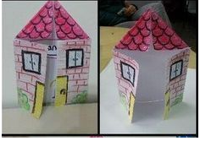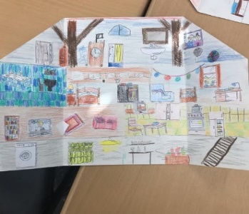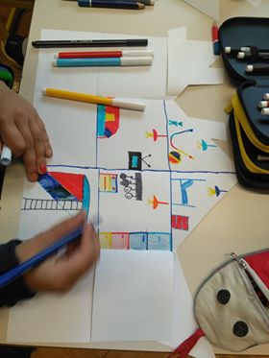
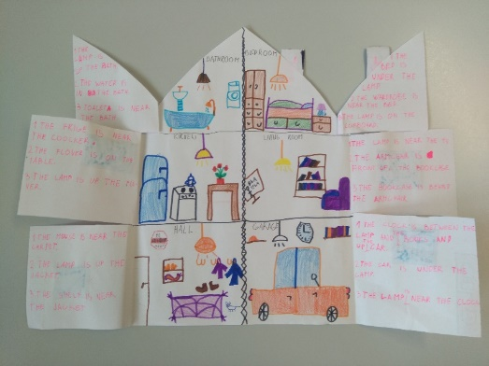

PRIPOROČILO ZA STARŠE: Video raje ne pošiljajte na moj mail direktno. Raje odprite YOUTUBE,
se vpišite s svojim računom, naložite svoj video in kliknite pod ZASEBNO!!! Skopirajte link do tega
videa in mi samo link pošljite. Lahko pa mi pošljete samo link do svojega GOOGLE DRIVE-a.

Prosim, da pisni del in video pošlješ na moj elektronski naslov, do nedelje, 24.maja. 2020.
Stay healthy and Goodbye!
Barbara K.Š.

